省卫生计生委2015年度政府信息公开年度报告

本报告由湖北省卫生计生委根据《中华人民共和国政府信息公开条例》和《湖北省政府信息公开规定》编制，内容包括政府信息公开2015年工作要点落实情况、主动公开政府信息情况、依申请公开政府信息和不予公开政府信息情况、政府信息公开收费及减免情况、因政府信息公开申请行政复议和提起行政诉讼情况、政府信息公开工作存在问题和改进情况等。

本报告所列数据的统计期限自2015年1月1日起至2015年12月31日止。本报告电子版可在“湖北省卫生和计划生育委员会”门户网站（http://www.hbwsjs.gov.cn/）政务公开-公开年报专栏下载。如对本报告有疑问，请与湖北省卫生计生委办公室联系（地址：武汉市洪山区卓刀泉北路2号；邮编：430079；联系电话： 027-87823981；电子邮箱：[wsjswbgs@163.com](mailto:wsjswbgs@163.com)）。

1. 政府信息公开2015年工作要点落实情况

**（一）加强组织领导，切实筑牢政府信息公开工作根基**

完善领导体制和工作体系，调整委政务公开和政务服务领导小组，领导小组办公室设在委办公室，明确办公室政府信息公开办理人员和各相关处室政务公开工作联络员，加强工作经费保障。出台了《2015年省卫生计生委关于做好2015年政府信息公开工作的通知》，进一步完善了保密审查、信息发布协调、新闻发布等制度，建立了较为完善的政府信息公开制度体系。加强业务培训，在全省卫生计生办公室工作暨信访工作会上开展政府信息公开工作培训，邀请专家授课，并进行分组讨论与交流。

**（二）把握关键环节，大力推进重点领域政府信息公开**

一是推进行政权力清单公开，通过门户网站、微信推送等渠道，切实做好国家下放“放射防护器材和含放射性产品检测机构、医疗机构放射性危害评价（甲级）机构认定”及300张床位以下的中医医院、中西医结合医院、民族医医院，100张床位以下的中医专科医院等审批事项下放市（州）等信息公开工作。推行部门权力清单制度，通过湖北省卫生计生委政务办公系统征求对委机关权力事项清单意见，并通过门户网站依法向社会公开省卫生计生委的行政职权及其法律依据、实施主体、运行流程、监督方式等信息。在门户网站办事大厅栏目中依规发布行政审批事项服务指南，并在公示公告栏目中及时公开行政审批事项受理、进展情况25期。

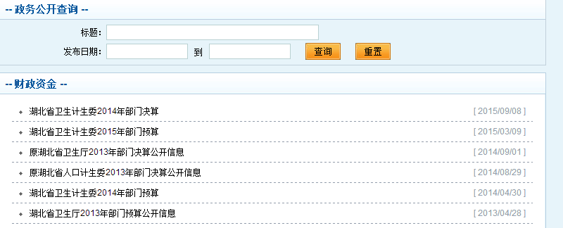二是推进财政资金信息公开。2015年3月在门户网站政府信息公开-政务公开财政资金栏目下公开2015年部门预算，9月公开2014年部门决算。进一步细化预决算公开内容，在公开指出功能分类项级科目基础上，逐步推进公开经济分类款级科目。“三公经费”公开细化说明因公出国（境）、公务用车、公务接待费用，以及该经费减少原因。在门户网站政府信息公开-招标采购栏目下完整公开政府采购项目招标、中标或成交结果等信息44条。

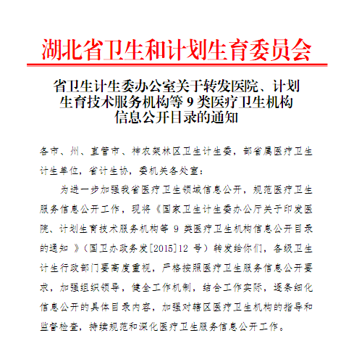三是推进公共服务信息公开。扎实做好社会保险信息公开，通过湖北省卫生计生委政务办公系统公开《[关于将湖北省基本药物集中招标目录（2014年版）药品纳入新农合报销范围的通知](http://192.168.20.190/cards/action.php3?card=801&id=4027&act=详细)》、《湖北省新农合基金总额预付经办管理办法（试行）》、《[关于全省新农合基金管理使用专项整治工作进展情况的通报](http://192.168.20.190/cards/action.php3?card=801&id=6959&act=详细)》等信息。进一步深化医疗卫生领域信息公开，在门户网站公示公告栏目中公布2015年法定传染病和重大突发公共卫生事件信息11期。迅速转发国家卫生计生委办公厅制定的医院、计划生育技术服务机构等9类卫生机构信息公开目录，通过组织政府信息公开工作培训及参与卫生计生业务工作督导检查等方式，推动各类医疗机构健全信息公开目录，全面公开医疗服务、价格、收费等信息。

**（三）深化公开内容，全面加强政府信息主动公开工作**

一是进一步拓展主动公开内容，细化主动公开范围和公开目录，并保持动态更新。严把源头关，在文件制作和信息处理过程中依法依规明确公开属性，确定为主动公开的及时规范地进行公开，确定为依申请公开或不予公开的，按要求进行依申请公开或确保不予公开。对于决策、执行、管理、服务、结果信息，坚持以公开为常态、不公开为例外原则，按照《条例》要求积极稳妥推进政府信息公开。积极配合上海财经大学等第三方机构和个人对公共数据深入分析、应用。

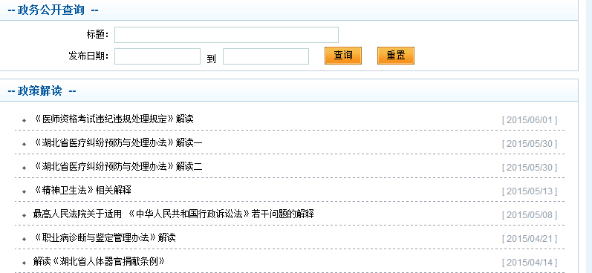二是加大政策解读回应力度。2015年，省卫生计生委在门户网站政策解读栏目对社会关注度较高、专业性较强的《湖北省人体器官捐献条例》、《职业病诊断与鉴定管理办法》、《精神卫生法》、《湖北省医疗纠纷预防与处理办法》等政策法规进行科学解读，有效开展舆论引导。同时，不断健全政务舆情搜集、研判及回应机制，细致梳理每日舆情，在门户网站新闻中心版块设置湖北要闻、媒体关注、新闻通气会等栏目，综合汇总要闻信息；对舆情反应大幅度提速，依法按程序第一时间通过官网发布信息、召开新闻发布会给予回应，并进行信息追踪。

三是积极建设立体信息公开平台和渠道网。主动适应新媒体时代新趋势，积极掌握新技术、新平台，牢牢把握门户网站这一政府信息公开第一平台，优化版块栏目设计，充分发挥官方微信新平台优势，更快更广发布宣传卫生计生信息；同时结合公众不同需求，把握各种公开渠道、平台差别化特点，打好组合拳，充分发挥广播电视、报刊、新闻网站和政务服务中心作用，扩大发布信息的受众面，提高信息到达率。

**（四）坚持依法依规，持续强化依申请公开管理和服务**

完善依申请公开工作流程，制定办理规范和流程表，促使申请登记、流转、办理、催办、审核、回复、归档等环节环环相扣，申请办理更加有序高效。在委内推广申请答复文书的标准化文本，统一答复格式，规范稳妥做好答复工作。注重与申请人的沟通，在接到申请与发出回复两个时间点与申请人通过电话等方式进行沟通，核实申请人申请意思描述，告知补正书面申请有关事宜或提醒申情人注意查收回复，并做好电话记录，避免因沟通不到位影响依申请公开办理效果。加强对依申请公开工作研究分析，每季度梳理一次政府信息公开申请情况，按照申请内容、答复情况等进行分类管理，并编写政府信息公开工作阶段性小结，注重积累经验、查找不足，持续提升工作水平。

二、主动公开政府信息情况

2015年，我委通过政府信息、新闻发布会、政务微信等渠道主动公开政府信息2781条。

1.政府网站。进一步整合资源，加强门户网站建设，最大限度为社会公众提供信息服务。在委政务办公系统印发《关于进一步明确省卫生计生委门户网站信息审批流程》、《关于对省卫生计生委门户网站检查情况通报》，明晰信息审批流程，加强信息发布情况检查，促进政府信息公开工作顺利开展。全年主动公开信息2113条，其中规范性文件2件，公开文件38件，政策法规信息14条，政策解读信息7条，部门要闻477条。

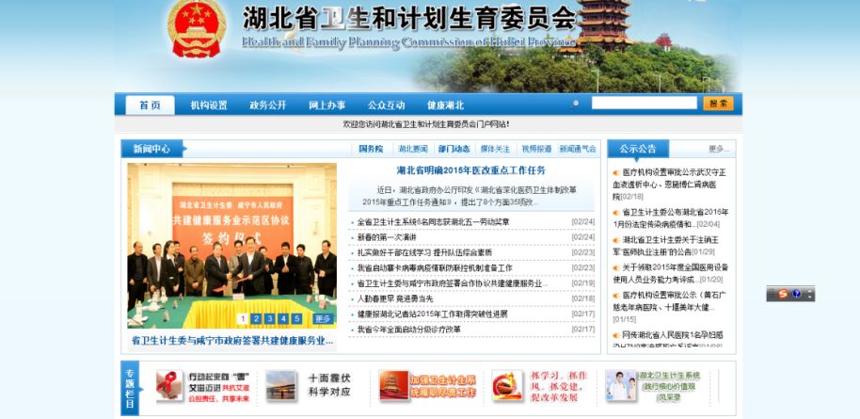

2.新闻发布。召开食品安全宣传周省卫计委媒体沟通会、全面推开县级公立医院综合改革新闻发布会、减轻企业负担 优化经济发展环境新闻发布会、湖北省医疗卫生服务体系发展规划新闻通气会，就公众和媒体普遍关注的医疗卫生服务体系发展、公立医院改革、食品安全等热点发布权威信息。领导专家参与荆楚网、省政府门户网站访谈与政风行风热线节目，畅谈湖北医改，解读“单独两孩”政策，共话食源性疾病。全年共发布政策解读稿件83篇。

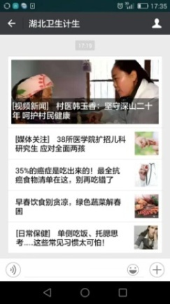3.政务微信。2015年，通过湖北卫生计生微信号发布信息1250条，设置卫生与法、卫计动态、媒体关注、养生保健、荐读赏析等栏目，注重保持较高的原创信息编发率。紧扣舆论热点和卫生计生工作动态，适时发布省卫生计生委调整2015年基本服务内容与补助标准、研究部署全面两孩政策实施工作、详解湖北大病医保新规等信息，增大信息吸引力和影响力。

三、依申请公开政府信息和不予公开政府信息情况

随着公众的知情意识、参与意识和监督意识逐步增强，越来越多的公众开始通过申请政府信息公开的方式获取政府信息。2015年，我委受理并办结依申请公开80件（比2014年增长50%），办结率100%。其中，受理官网在线申请29件，电子邮件申请39件，书面信函申请7件，当面递交申请5件。申请公开内容以公开食品安全标准和涉及医疗纠纷相关材料为主。办理结果中，同意公开和部分公开的有74件，回复不属于我委职能范围并告知相关办理机构及联系方式的有2件，回复所申请政府信息不存在的有3件，因涉及第三方隐私不能公开的有1件。

四、政府信息公开收费及减免情况

2015年，省卫生计生委没有收取任何与政府信息公开有关的费用。  
 五、因政府信息公开申请行政复议、提起行政诉讼情况

2015年，因政府信息公开申请行政复议有3件（为同一申请人就实质问题相同申请进行复议），维持具体行政行为，无提起行政诉讼情况。  
 六、政府信息公开工作存在的主要问题和改进措施

省卫生计生委切实将政府信息公开工作作为推进依法行政的重要手段，不断加强平台建设，拓展公开范围，规范公开内容，取得一定成效，但仍存在一些问题，主要包括：政府信息主动公开的范围和内容仍需深化，政府信息公开解读回应机制有待进一步健全，对依申请公开回复办理过程中遇的到新问题新情况研究力度还应进一步加大。我们将采取以下措施加以改进：

一是进一步强化政府信息公开工作责任意识，完善政府信息主动公开机制，细化政府信息发布协调机制，加强政府信息公开工作的考核等配套制度建设。着力提高政府信息资源有效利用率，以用促建，保持政府信息公开工作活力。

二是健全舆情会商制度，做好舆情收集、研判、处置和回应工作，进一步加强与新闻宣传部门及媒体的沟通联系。对出台的重要的政策法规，及时组织专家以公众喜闻乐见的方式进行科学解读，增强政策解读的时效性、针对性和权威性。

三是注重理论联系实际，创新方式方法，做好依申请公开工作。政府信息依申请公开数量近年来大幅增长，且信访化趋势明显，在实际办理过程中容易遇到新问题新情况。在具体办理过程中，应以《中华人民共和国政府信息公开条例》和《湖北省政府信息公开规定》为依据，结合实际情况，注重与申请人和省政府及国家卫生计生委等部门沟通，坚持原则性、保持灵活性，积极稳妥进行回复。同时，加强政府信息公开典型案例研究，注重办理经验累积和交流。